DATA DIRI

CV

Nama Lengkap : Fajrin Setiawan Putra

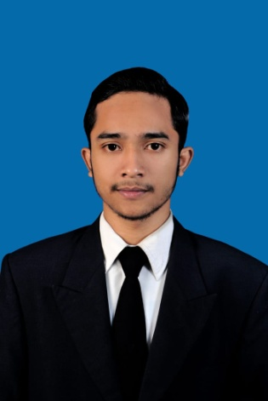Tempat, Tanggal Lahir : Cilegon, 21 September 1992

Jenis Kelamin : Laki-Laki

Kewarganegaraan : Indonesia

Status : Belum Kawin

Alamat Sekarang : JL.Sekelimus 1 No.3 Rt/Rw 06/07

Telepon : 081398812764

Alamat Email : fajrinsetiawan2109@gmail.com

~~-------~~ PENDIDIKAN

1998 - 2004 SDN 1 Cilegon

2004 - 2007 SMPN 2 Cilegon

2007 - 2010 SMAN 1 Cilegon

2010 – 2014 Universitas Komputer Indonesia

~~----~~PENGALAMAN KERJA

2017 – 2018 PT. Solusi Teknis Bandung

Posisi : Programmer

2014 – 2016 PT. Wahana Ottomitra Multiartha Tbk

Posisi : Credit Marketing Officer

~~-~~KEMAMPUAN

Program Komputer : Ms. Office, EdrawMax, Photoshop, PHP MyAdmin / SQL  
 (*Structured Query Language*), NetBeans IDE 7.1.2 / Java,  
 Dreamweaver, MovieMaker, Android Studio.

Sistem Operasi : Microsoft Windows 95/98/2000/ME/XP/7/8/10

Hardware : PC Hardware